-**1i1í1 *PETROSRAS***



a Consorciada receptora da !nfoimação

a qualquer pessoa s.-.m o oonae.il!menio p péfmilido nos termos deste Conlt,;plto,

1::

9.2 - **No**odisposto acitnlrl, as COn

 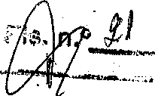

dencial não di11u!garn 'fls **lnfotmaçijes** Confidfflciaíi; lo por escrito da outra •Í00"8Qrclade, el<<:eb> **.,..,,r.,,,,,.,,**

-re :ijooncordam lnror ·

Conlidanciais **poderão ser** divi,f_/9.8,..d.- àsiAflllada.s, ª.os prepoe _·.'.' contratados, **assessores·_**

profissionais, consultores, auélild;re:s e outra pass\las, .oonfurma l'lticessârlo e convenlEmte para .

que as Consorciadas llesfflvoli /am suas rlgaçiies decorrentesf deste Contraio e quafllquar

outros Contratos relacio,nados à 1.e: ste. As;nsctcla.das..se respon•_1_..il.h!I12:am pela observância do:·

compromisso de conlidancialíd···ac_,l.;.& aq.·ui previ..' por pa.rte de toda.:. s11:·'.1,S,pea enumerada nesle Item. A divulgaçâo de qualqu,/r 1nform o relall11a e .allt/1:,. . ,ntraio Junto aos. meios. de

-\ ,' • '• '. . ·' ' • i_ .,_. ,·, •

}'s.

oomunicaçio deverâ **ser** previarrt?rite aoordara OOtn! as Cor.sOrci

9.3. - Sem injuizo do disp:eto'· ima, o diEpos_to 11;;; capitulo· ão vedatá a divu!G,lção, por· q.ialquer das Coneordedas, de:[jals lnfum1ai',.:õe1 Confr:lenciâ, a\J/tJlli\le do teor deale Contrato

se, e namedida em q1,1e: . · : f . .

## . '. ·t _· ·. *( .* .

. (1) tsl divulgação seja eMl{Jl,;la por Lei o por qv"?,\quer lribunal,•auklridade governamental ou raguladora,.desde qua a\Com.orc· e <1ivu'9adora dê pnwi :\aviso.â outra Consorciai:la de tal dívulgação-obriglltóri,Í/e, 111'1 i for olicitaJ:l;i - ª º :ira Conaoroia a, envide todos,

:, . . '' . \;_,

'.t, ,· ' . ' ,' . ' !f ..

oe asfurços. d da qi,F•. razoave,, para ae opor à di J;_,•._. ção SOiicitada, .conforme

adequado nas arounstli }e1as; ou · ;:·i·

### •, )i\ ., . ...,' . - ., . . ' *i*1

(li} tal. divulgação seja raziibvelmenle Ju .a ;n s.sãrta pJf!:' Consorciada recaptors da lllfonnaçllO COf'lfldenci1Hi d a o com. _lle_ norrnas. e/Jeguiamenkls: de quaisquer

1r

oomissõea de·valores n -- ·biliários, Isa d.e -valores, marc'o'.

da negociação deva_iores

·

mobiliários oo ó,gão. *q,f.* agênoia sems!hal'lw, e a Coj}iotc:iada divulgadora aprove

prevlementeo

·lníurma -. C fid!!ncial a ser 1 snteda **a**tais óZSão&, ·._.

9.4 - *Yoáa* dh1utgação sobre A\ialq1,1er lr;ifu, ção,,ou tladO refacl ina?os ao presente Ccnlrato daPanderã de prévia autorlzaçã4,das Conso ·adas, ressal11ada e mlira itctfcle de sua existência.

Jj ;

* 9_5 As Consordad s e r..eeut11 melh+iles, Bforços, na medida de, possível e de qua !'a20ãvel, Jí. ra que a ocm,promi de confk i ndalidade de qua trata esle Item seja respa1lado pelos tercei1;<ps ecima e meradClil q® venha \ a ter acesso .Is lmarmaçõll!S

Confidencieis. ;),,.. ' /

*).'.* 1

t\ i

*n·*

##### CLÁUSULA DE2-QfSPOSICÕÍ"\s o·.·

*t*

###### •j,

. *:1+*



* 1. • Forcp Maior: Se qualquer/Consor·c

total ou parcialmente impossibll )' ª• em qu

1

a, de\/ido a um avent t::de Força Maior, encontrar-se· uer ocasíão: de ou 1rir suas_ gaçlleti 8',;Ígundó

etite Contrato, enttio eeta Conso1,;1ada afetalia.nllt\ seré respons.á 'l dU oons1darada **infratora** por

:··, . • . ''i\ '• .' '· .

qualquer omissão ou atraso no r·11mprlment de su• obngações, &eguooo a presente Contrli!kl,

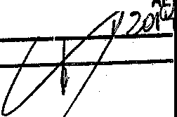· i· l "",""'"

r

*t*

###### 11

- 11·: *j,#,,*

'

**lilÍi *PETROSRAS***

:.....

.111:,i: ,.-

'1

·.·.._º,,,-. ·-..-.

ns madids que c:cntinue impe; ida de oom rir suas obrtgaçi'ies Iaru;uento a evanto da Faf'Çl!I Maior perdurar, inclusive d!JJ'a le o parlada IJê se fiza necessáli i' ara a COnsoroíacla afatads se racuperar de modo s eetar !'PI. , a retemar seu cumpllmento d,; uas atillídades nos termos do

prllsen Contraia. ·.. '

1i'

1

,,;;

!I:

10.1_1 -

Eventos daFors;s Mai r 1

:I'

'

Sem llmitsra genEH"afidade do··••·•·•...·.·..•ispasilivoe ntido. n.o· P.a grafo úe.··.,.• :,·co.• do Art. 393, do Código Cilfll Br ilelro nas termos da Lei i)." 10.406, a 2002, será conslde{ do evento de Força Maior (i)

quslquer evenlo fora do contr(iie dss Con.sr,rciadaS, para cuja ooi frência a Consorciada afeteds não tanha concorrido, direta O! indiretam,ta, 11isto .sé inclulndo ii;i fato da nao ser decorrente de

inadimplemento dê. quslqtffli'. das ol>rfglçõeS da Coosorcia , afelada, nem dé haver a

Consorciada afe.fada deixado d···.;·,·i}.· cumprir e.m qualqik.;r norma 'Jig·t!,'..t.nte, nem ainda de. negligência, êrro ou omissão de tal Co, orcíada;, (11) cuja, ocorrênç1ail.: ou cujas co11seq0ênclas as

.,,_(:, ' '! ··,,, ;

Consorciadas ilão pudessem tiievef a que efetivam&nle tornem tiilal ou parcialme111:e impo98lvei,

para a Consorciada **afetada,** o :j,011tual e fi cumprlmênto de uma,i U mais obrígfi!Ç{ias de<;orrênta do presenle Contraio, taís com ;: .!r,.

*i*

### J .

* + 1. quaisquer atos \da 111t1tut , .. tal& ..como 1m1nds &s, desli'zamentoa de terra,

·. terremoto$ ououtros 1t1bal! 8.i• s, .. - estsqese raios; I}; .

* + 1. . quali.quer .íCG inespé· -s

ceusad s· pelo ;,.homem. ta111 como guerra!>,

sabotagens. bloqueios mi!itares. revol , motins, êmbargos,i.reptessões, comoções civis ou

outros atos **dê** inimigos pdblicos. lndis 011ibílidade de 98rviço lpüblicoBeseencialR, permitida, ou c:cncedidoa. **greva** gei/41 ou grave perturt:,ação da ordenil'pübHca de âmbito nacional

ou

·1 . .

regional. *?* :,.

. t:

10.1.2 - C:véntos exptuldod · j_;

Em nemuma cirOIJmltãrc\a, )/ · ..,,C.q l";l!,b. _c,onfig,ur41 um evento dê Força _Máora ocorrência da qualquer dos em; abaixo listadQ& qua afete u 1a **obt1gacão** de qualquer dás

,: . . . . ·

Consorciad :

·y". ·

(í) problemas e/oul dificuldada

de ·ordem eoonômibo-ftlia11oeira

de quálquar **das**

consorciadas;

:;\

:r'

i.

Insolvência, liquitl ção. falê ela, reorganização, êrl;:erramento, tennino au eventó "· semelhante, deqnià.éoni«:i' 'íàda: suaii'aflliadas ou '.i.te taroerros:

!;"

(iii) dascumprlmanto,:" por parte

das Com1orciad;is (êxceto Maior)_ ·

' '

Ji1

e terceiros, de obrlga1pe$ contratadas com qusl!juêr

e tal de$cumprimen ; decorrer de êVento ,de Força

i! ·,

As Consorciadas reconhece()'!: e acordàm que a alegação, por ,H'ualquer das Conson:ladas. ;. ocorrêricia do$ evRntos manc, nados na alineas desta Clãusllia 10.1.2 (Evêntos 1:ixc1uldos}

1

(!



##### i

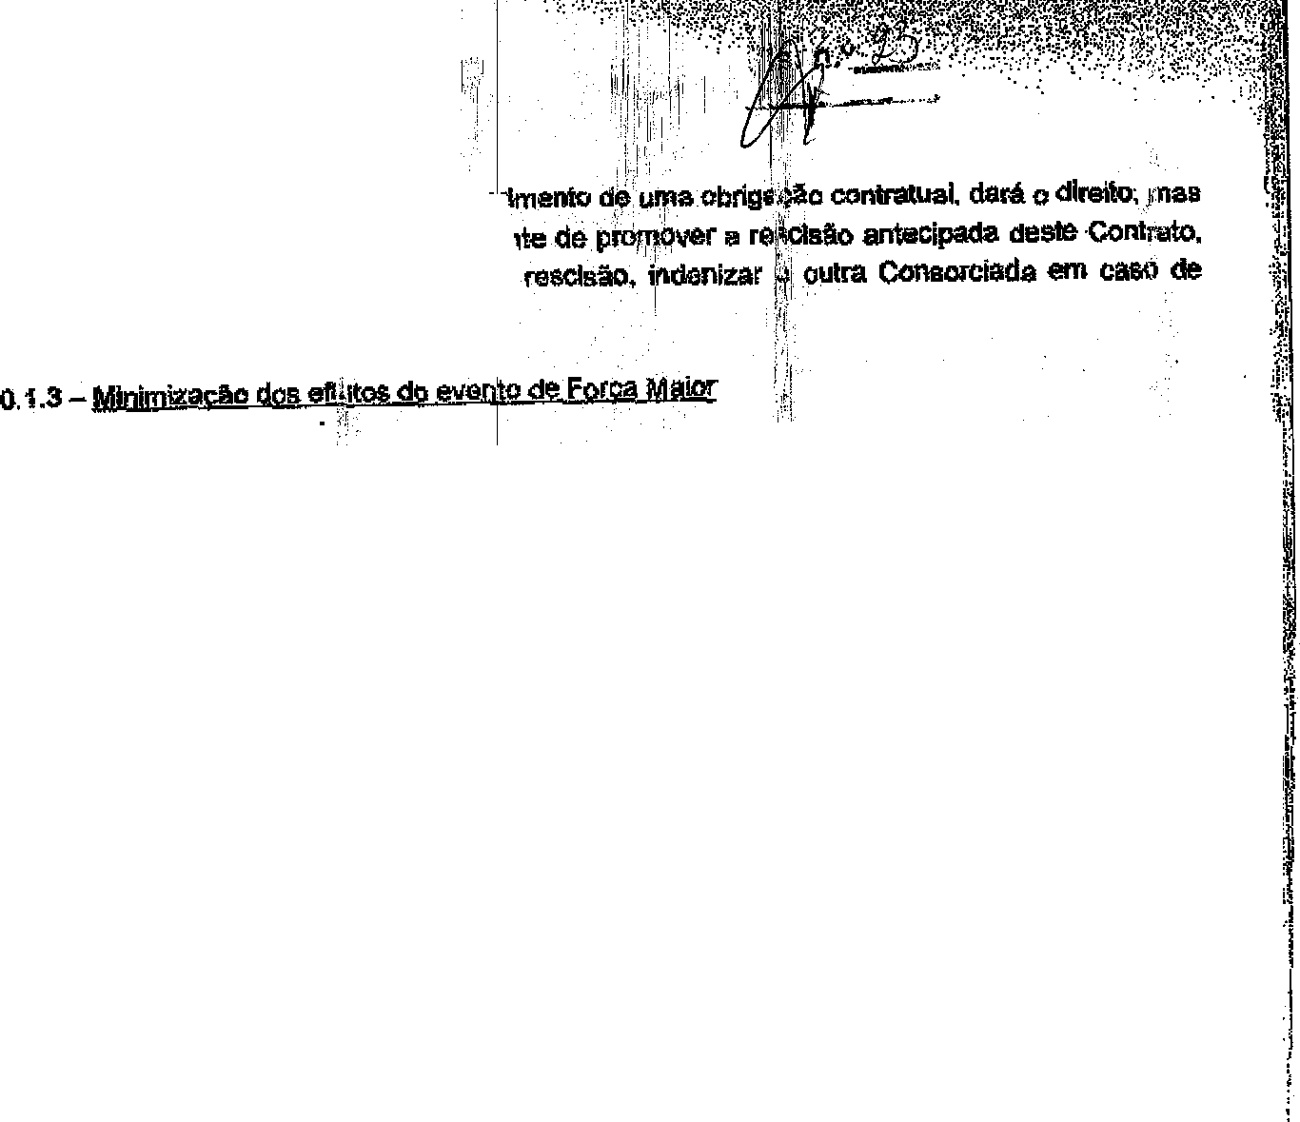

acima, oomo juliltlficativa parü,.o ntlo curo

não s obrigaQâo, da COn!!õff ,àda adirtlpl

devendo a consorciada qul:l·:· ;der causl•ra

prejul;:cs. *)*

*i*

. i '. .

A Con60fclada qua ccmurf?ar a ocor nela do· d1'\ a Maior envidará os mfl1tim s

emorçcs pana mi11imizar ªt:f suas con I Oêncie sobre a efcução do presente Con1-> e

soluclonã-lO no manor pra. t• <··•1;p:(:o· S6lvé; l tando. pua... tanto, 4• .li**o**r' possível, oom**a** ec>laboritÇão

da outra Consorciada. r; . . : 1, /:

,' '

I--:= - ' , ' ,,'

1 ·11

10.1.4- ptççeslimento de cd un avento ' F , · , ·- ·

1*-*,-*i*,*t*:. . . ' ·. . ' 1 • •, '1•.. '

A Consorciada S,1:!'.l_ eilento. Força

1 i1:ll·j

MiMor w 111m''.;

á àS -- - de

aeofdocomoestabalec:ido 1/llelxo: ,·11

. --··

1. ' pói' 'téléfone .ll'.l,edlatamm,te a_c te>-:..i.lr ciência **./·'!que** um evento de Foll}II M. ior,

confotm· e fOraplilà,it:•yl p· cmat.a.zbw· ·el·m..r.e·n,,l!il af·eta·nal r. **)!urordada;** ·

, . . -1:,I •

(íí) per *esorltO,* d,r_ endo os ·da \F· assim- qua for posslvel, da ocorrmjpla de um evenro *1/il* Foiça Ma!, r. conforme ap! . porém no

* méxímo-4$ (quareim1,:e oite) hei: **afl6s** é comunicaçãciM,-ônica **da** referidaoOOI' Ap6,s estar **em** Cóndições ft.étll.;,.r1;1.···. : ··to d..,suas ;gações **este** Contrato. a Consorciada afetada pel_c Í. ª: !'Çl!I- M_alor· deV_e'tâ J unicar este fato, per ei..··crito

**imediatamente.** às demai.s



' ..:,

10.1.5-Tmminodo . \

1*."

._ orciada · · ' .:, ·

*'i*

.': .

. As Ccnsoreladas reQOnhe f,m e aceit m q este Contratu- \pcderé ser reaoMdo, por !ll,'évla notificação escrita emri *,*.l/*}r*uma -.C '.°'ª·•.'JUtr . r11.1 hifl tese de uma Conscrcial.le . lxar de c:ump,1r com suss ob i6es oon1tnwl.laiS po, um Pf)fíodo mtuor que 180 (cento e oltenla')dias

*1*

' • • , .• •,1 ;.· •:•• .,. •••· "· ,' - · :r ,, :• . ,•·.· , :_1 '. 1 •,_ ·.:·

ec>nse<lullvo& devido a um,;ávento de Fôr'çà Maior, sem q\.Ji?ceiba qualquer indenlzai;ãíP, ãs

consorciadas. obseivâdo, ri;_ entanto. o 11:am 1 t (1).. *h* . ··.

10.2 •

*.*Q*.*o*..*@*.* /*.*'P*,*S*,*i*.*d*,*a*.*rl*=*& E*...*x*.=.*w*t*i*.*;''·,', -

"-· ·

--J-·7L

....,,.

Na ervenfêncl da fa i')!>l<lra rd!n o,e im vie1ve1, ui_ altere o equlllbrio da aqutl.Çie economlco-linan e1ra ortgir ! _desie· e n ç,. e e ,}'siva onerosidade para uma des COMCfCladaS, a parte prejJ(.m:.ada 1»!1'8rá pedir a resoluçãcrJ - Contra.to. As Conson:i.:daa ter.lo a façuklade de mantfl,/;o. d de q e, 1m1di consei;isq I revisem as oondiçies segi..1rn:Ío as

QUaie o vlnculo conlrat!la1 c fnlinuará Vi ente. ;1/ ·

. *w*

·. i . : ·. . . . . ·;

No case de inicio de ênelrs de 11011a1. · .- àplicá el ou al!;1iração da legls,lsção aplieávéi,que

' • . ' ••'• ,_.,._ •. . • ' . _,, 1··

·:i

possa onerar e,ccese111emen,1.o, dilictdrur ou prejudicar :i pontuai iiel cumprimemo des obrigações



.

ji(I

i',.i



1:·i1i•·1

1 ·1' 'i,i l'c

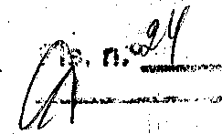',,,1. '.!. 'l ,', i 1·1· i, 1

·1

- i l. 1,f,.1· i', ,' ,'

i

# t:i!:i·

**P«t *PETROBRAS,*** i'''.<'

·i

das consorciadss nos le/'mos desta ontrato, "í"i" "m:lo umdesequlllbrio ne equação eoonbmioo­ financ:eira inicr.il deste trato, *oom* se na q el foram d111fniflos oa seus termos e condiç(iea, as

CQl18on;iadas aval!arãf•: :'1edianté1s icitaçtio J tifieada d ?'nscrciad afetada, dentro de um período de 30 (trinta) i1ae, s da referida aollcl jao, os efeitos de la! alteração da legislação apllcável I n obliga s de .. tonsorei,a(/ s nos tennos deSté Contrato,

comprometendo-sa de é já a ado medidas qua rastallell,'çam ao máximo o *stmus quo enle* do

r-: ,

Inicio da vigência ou •.i·•·!a era4fáo, a legisl çã.. .'.apllcáviJl!•:·ê,·.pa. ao!lcltação de 111131iaçáo ..re er ·. da naste item deverão coni:rr informa S que 1nt11cil/am com

(í) a dem ,t ão. que a altera o da legl,rlio apllcável atende aos critérios esjll!Clllcadost fP ;.. :.... ---------..'::! 1_ ... , ....

(ii) a abreng1::,ncia da al raçlio dlil lfgislaçã 'J ap1ic1\'.lel e ua efailOs aobre o

(("ia

>I • 1 1 'Ir

cumprimento d111"1, , brigações ntflll'Ua! d , C()ns ' afetada; .

(Ili) **a** índica •[9 de eventl,als soluções I allernsl • que sajam do conheeim11nk> **da**

consorciada ar9t. a que F,sam ev!is.ra ravls .·· dos valores ac.on:lados como base

para ªdefiniçã*º*1;F onlmur G, •o;;.çõe$• distri:,itçlio de resubldose, _.. .

(iv) oa /ad(c.ionaifl; n0\)r,rl$1oa ou.a aereni,iincomdoa ou, confonne o caso, da dl.mln!Ji11ii de. c; ftÓ ic ,ª pêt infc!o v hcJa ou pela ,alteração da l•ação aplicável, acompf;11hada da spediva documenta J)Cllll'lprobatóna. . .

10.3.- cessão .!li,

* •. )-1i

Ressalvado *o* dlsl)Ostoj;no item .1 :3.1, nenhuma das ofísorciadas terá o dlreilo de cedar, transferir ou alienar os Sf,,ua direitos te Conlrato a quslq 1' pessoa ou sooiedade que . saja parte nestB Conlteto, Sé.Ín o OSll8 timento r-;-évio e por •!f'CIÍl'O da oulra Consorciada e rem a

prévia anuência da MJ"i!i\ rmedia 1 'o'êornÍ:,àt'ente aditanJanto da Autcnzação a c:elebrt.lçi'io de

termo aditiVo ou inslrume '11:o equlValrle. • i, ,

. 10.3.1 - Não obsta odispO.M na Cláusula 1 O: aciJ . as consorciadas poderão tiiwsferir

oa seus diAlitos n e Cootrato) ou a su.a participaçã '. nos Ativos Consorciais, **a** qualquer

sociadade oo oull'a fiJma da org .. o comercial quaj'çontrole, ou saja, controlada *por* uma

das Consorciadas, 1\'. que fieja_ coi:a!rolada por uma Pfi$Goa jurldiça que eqntrola *uma* das

Conaorciaclas las },.<.les que, .antes da fência; (i) a Consoo:iada notifique a outra sobra a tr .\meia: (íi) n o *h ja* i,np;idlmento df},,ta trarisferêncla por parla da,ÂNTAQ ou do.órgão ambl / competente; (ii0. o OP..asloruilio enrgue a todas as Conso.rciad.Ís ó sau

compromisso• fonnalb*:.,*a*.* IJOr ascri *o* de que ,!.lle abriga l:ti s lann•os deste Instrumento/, e dOtl

contratos aqui mencipnadoa: e (1 J s trs1.1sferénda seja oncretlZada mediante lermo ilivo a

mi:, Contrato. ;:' ' +'í ' ·•

,,,

'

.... 1,

10.3.2 - A ceesão, tran: terência o alienação de qualqurr direito ou partiçipeção noa Ativos

Conso!fflllG, por qlllllqu \ dali Cons rciadat1, conforme penpilido pelas Cláusulas 10.3 e 10.3.1,

* + **não** libsrará a consorc.illt la cedente da qualquer obrigaçãoi,assumida em virtude desta contrato.

' \' i ' 1

*(*

*\'i*

'-'.

*w*''





-**fiMI *Pt!TROBRAS***



* o ' .,...

--·-·•· ·"

. de modo que *a* Con$ordac{ cedenle

ce$.1,:i.,ll!Íri" por toda$ as obrt{JP,;,õ s prev·

,-,)" '

'i

10,4 - Notlflcaçõei

:f

;!1/

!

'i ,, '

O envio de todos os aviso·!·,} notillcaçõ se comt,l•..."lcações l)i,,f'.i1sragstas nos termos do presente Contrato ("Noti!lcagôl'ls') devr.tfo ssrfeit Is de opm as abaixo: ' ' .

j Ji..accr r.

*Pall!* a *VLI OPERAÇÕES PÓ8TUARIAS* · ***,A:*** ·. [:,;:

*·s*

1 ·c,,;I.

*Av. Rodovia* SE 225, *Km* 22*(* 1,'

!



*Munrc/p/a de BPtm* dos *Coqu,;1iros, Estád*

*CEP 49.141).000*

tli.

!,_·,,

:

***AI:*** *João Henrique Melo*



E

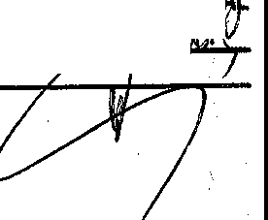

CONFERE COM O ORI 1

-1111,/.-,k/-W.---'l

, '· . . . ,, 1 /

*7*

*P8ra a PéTRôLEO BRASILf:/R -* - *P TRCl_ S (UO FAi N--SE):*

*Av Rodavl6SE:•2f1'-Km·o1,:;),·=: :,·* .,,.·•,·;. ,'., ,,,., ,,., . · 1

* + - .

- f ;·; 1 '

*Mun/c!pio da Laranjeiras, E$* 1! •u/0 *de*

*CEP49.17Q-OQO* ·

S'a pe

*i*

***At:*** *Fernando Tadeu de Castlt a*

*Tel:* ***(79****)328/J.6513*

!

*e-mail: tadeucastilho@petrot;,ras.com.br*

i[k

*Para Governo do Estado de ;iieroipe:'*

*Palácio Augusto* Franoo, *Av.' dê/ia* Flll *:o, rf> 3.306,* Baim>Groteru

,;

* *Municlpio da Aracajú, Estadi'.de Serg*

*Cep: 49027-900*

*At:* José *de* Oriveinl *Júnior*

\ ; 

* + ,li

-**U(iii *PETROBRAS***

*Te/.: (19) 3216'8219*

Jll,(), .IJ 1

:li· .

##### ·h

'

•*Q*,*./16*:.......

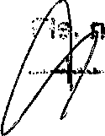_,k • ,-;-;;,

,::

*e-mail: nlfuAirB.i!lntm@aovenic,:se,go .,b,:*

1

As ncllflcaçôll& deverão ee( felt11s , .por

i':I

, , •·, ,,!:

1 ,,,

1•i

escrito (axooto se outra fonna expl'llssamerite

e:;!abelecido ne$le Contrato}_-_:_· e serão e !regues p ·r••. C!ffll °l·,

1

Ioutra forma documental_- As

noüí entregues em n1ãos ou ltldaa pqf mx ser, o ooneldaradas recebidas no

encerramento do dia útil 11m·- 1u_e· till8relT\ ido enir..h•u.• J,ou tr ··!m1 !t lda. s (sall/0 tr11nsmissões ou

entregas após o hOrâric) com,st1 ciat, caso que se,r f •consíder jas receb'ldas durante o dia litil

-segulnlB), As notif1cações errwad11s l)(lf Ji;rrelo oJ *cpurler* pari' ,entrega 110 día seguinte serão

oomiideradas recebidas 2 (dq.jf) dillls,ute;ç apõr, o ;'ru envio. Q'.( alquer P11rb1 poderá mudar de

andereço, comunic11ndo o,.. . •.i,,li& aoolttl_... c_ m a p;-e!ij1!_1·,_, 11_·i·lff1-_l· clá. uaulli._•' '

. ,'' ,, 'i' . •11[!,',I ,·

10.5 - A!tQrações f ' _*(* ' *!*(

1 ' "' 1

Toda a qualquer alteração ot{ aditivo ao praseme i , rM•nto ,'

mente será vâlído feito *Jor*

escrilO e aaslflado peles ciJX:ircladas. . ia eiioã<;J e' validade ' oandicionaoas à a

*i*

da ANTAQ e do CADE, quan1it apllcávol.-. . . .

1 o.e - TolArlincii-

; )i

* ' 1
* :'

*V*

,-

A tolerância· '(ÍQS ·Concorciad: l!.·pór·qu uer d,'19-crnnprimord.ô t i!,, obrigações asi;umidaa neste Contrato não slifa mn&!dera,d;\ ') )!a , !a!f.!Úpçía ou.(! ÍSWJlcia1\da qw:,lquef direito, mnstltulmlo

uma mera liberalidade·, l)od cu;; a·ê o;.;;iada. t l rante exdir da **ootra** Cons«ciada o fiel

cump/in1en10 **dme** Contraio, !\\,qualquer po. I]:

1 o.7 - Disp.osiclifl§.lnválidair j Ii *(*

' . . ·t

Na hlpõtese da qua!quer·da,i! isposiçõ prl'!Vii,t s neste Co$wato vir II ser deolal'ada ilegal,

inválldB 01.1 inexeqf!ível, ae :spó'lil \i' 'J",manes061lfeB não afo'ltadas permanecerão em pleno vigor e não ·serão afeiaditti 1,i, la ilêgalld ·dtl·de•·ta! di&pos!ção. a ocorrência da hipótese ai.,ui

prevista, as Consorciadas se, ibrlg am, da de já, a bu.scar uma s !L.1Çá0 que, de forma legal, ida

1

dsl,

*('* , ·. · . , *:* ', ·,·" •1 · _li''l . · · , ..

e 11xeqüível, substilu11 e at,ida àos o jetivoe disposição: ,,bon$iderada ifeg_al, fn'llàlída .ou

ínexeqüível. fé . _ . . .

10.8 • Till,IIQ EX§Ç\JtiVO !j

_• .. , '

i\,' . •, ,:.:

Este Conlrato é reconhecido 'j)elas Con rciadae tqmo titulo e»,fcutivo, na forma do Artigo SG5.

incl110 li. do Código de Proces o C:Jvil 8ra í!eiro, para emito de Clj lr,an9_a de valoms devido:s.

.',

·,1,.•; •

ii,!I1,r,;

10.9. Lei Apticávti ·. !'/

. _i '

.o }:

Este Contrato será regido e ínÍerprelado e i!lêordo éom a legis!ição da República Peder11liva do

8.-aail, fOi redigido e serã ass1l1rdo em p rlugll6S, =, o aeaa a · ua Varsão oficial para os· fins. qualquer asclarecimento.dll q\Ivídas, dí& la 01,1 reivindicação. i'.......

. . 1,::I ·, ;L ·1" .

* . ;-/,

111,1,, · · I·

. :' i'.'

 

... ,*'*·*.•*:*"1*--• ---- --'------'

*i* 1

>l,'f'•'·'··•·.. ll'l.1.1:1 • ,,' 11 " ' 1:111

t.í.f!. :i: ***PE.1'RO•RAS*** , ,

l "'.'

* º"l,f,,f-.:l

:- :·,1',:1;:

,,... Admissã9 de Oulros

,li

i i l,,ii '

..-.,..--*·.:* ,...,

*:,* ,, .. 1., ' 1!111• i

ri1

(/..C-.1.sCti sorciadas p d rão cé1.:.co.rdar ad. mlss, e.autro .; ..1\°rct.;iao . Clasae que par. esatto,

1

;::..: buínda aparticapaçãa :dewras da eada psn1cp nle no .hsórclo.

1

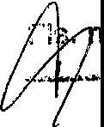?' :,! !' i . j11 .

*)·* ·l!iJl.11 Auditoria Externa ,Ji

. : ·• ::i1i

* .·ti·· ; , ·/11
* 11 . • !i j: ,

;, . As '((H'ltas do cansârcia sarâ/j audiladas or aud1!0 a ictema il\]118-da 2 (do!s) anos, por em!')lf!Sa

:llt

::: ffi'!l0fflada, de 1 l!nha, apr

ada o, 19, •

amilê de ,[A JUinistm,iJf>. O pagamenla pelos referido

.eivi90$ sarão custeados pa 1 C$sâr;cla. i 1 ·,

;J:1 ,; 0 ij' I1 I: ,f ii,

,0_11 .1 -As canc!us&s re .'...·.·. dasPe..... la mpre!!8 ,•d.····;··•ª., . ltoria :.;·,· ·. ma refetída na CláUiilula 1ó. 11

:são vineularites çtevendo as

10.12- Atendlmentoda l .

nsorc'fl sesubm. j'!l°lfJ.m aps c;I;cuias realizados.

1,,, ; ·1 i 'i i•1 ·. ll ,

1 1

- d · c\i ..\.·11':

•''Ili !. :

:::::J :::::ra.::: ª::::,

10.12.1 _· As CMst;fCiad4l 1jubmet.er ,;F da neste Canlfsto á 1

: ; :a

: : :

lbadas após o término, sem

exigências pelo CADE, do : odo dees ra 8ldg1do após a natf ãa da oi,eração, devenda•ser preservadas as e ais·[ ':' i!S j julglll'nenk, final. .

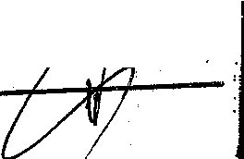

10.12.2.1 • /Ué a a.;e fin , a 'J çáo pelo .CAOE, [ Conscn:íadas mantemo S!,las estl'\J!Uras físicas *s* condiçõ ., competitiv s Inalteradas, abstencl9r:5e da prática de quaisquer ato.s q11e possam ser c nsiCleraa i co o. a u!"1 i:rematura w,,operação, ínclulndo, mas nãa so llrnrtando, a aios que env lvam tra as ea!ÍVOS, txerci o de influência de uma

**ªfroi:a**

conson:iada sobrea a.utra, ..••..... ·. oomo de in!ormações .:o.•·...·!1commcialrnente sensíveis,. que

não sejam estritamente ne sárías para a cel iíodo preseltl!l cantrata. .

i··j . , . :·•,

10.12_3_ As Conson:l,1r[las obriga ·se -a· ooaparar, H!(lpre que necee&éria, tanto na

preparação da comur,icação))ao CÀDE, uanto na ob!enção d sua aprovação **e** acordam que todos os .custos e despa ! ,.e lvido. r,o, º - º de o ienção da aprovação aerão **de** responsabilídade mórua e suffortàdae ém· rtes ig'uaiG. · . .

10.13-l\!Jaxas

#### . 1

Faz parte da presente Corit JP a seguinte anexo:

###### IIN ;

'---l--.4•*...,, '·

. .::

ANEXO **1** • ATIVOS CONSO,tl lS E IN.

NTARIQ DE BENS

·: •' .

Çl,ÁUSULA ONZE: - ErfÇE 'i!!'!', M E=ô 01;;t;N!!I-Tu::R!.t:!A :ruw:u,

* 1. - Rei;cisãa

: ' i • •

O presente Contrata, poderà, aer resçind do pela PETROBRA k au pela VLI, mediante simples: comun[taç::to por escrito, em q<1aisquer *d* s seguinms hipóteses:}

*it"*

:.r. ' .- "li

,j

*i.,,*

·,,

1 il

·•·ij i I

, i 1 ' ..· •·1..·. ·l'.i.

... ···..' " t·A·: f,'\!"'?1f.f:•?i}S(

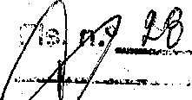:•!

tr

**C**- **iiii**

.' .,..,,1

***PETROBRAS*** ·, '11' 1 ,,! 11

l:1'1

'

.1 1 1 Jiil;

* + 1. decretação de falênj,la cu inlc,io e qualqu..r·p·rocedim I.Jto dirigid a I' idaçáo judiei ! ou extrajud1cial de uma/fias Cotisllf adas; 1 . ,' , )1\,

*(/'* 1 : 1 ' ,·:;_;:)

{li) Associação, fusão, #1s110 oo incorporaçlo,ou qualqueri:iutra reorganização scoietária,que p06$ inviabilizar, aiíciitêrio da·, tra Cor, lada, o 4 1vimento das alividad' no TMIB, '',' ' li

(Ili) inadlmplamento de qualquer áusula '11.!, y<)Jidição l''fdo presente Contrato, media.me comuniceç!lo prévi(:· explici o· o vicie>' Ji ress íviu:'h o prezo de 90 {noventa) dias,

cortados do reoebi f,ento da n ilicação, pa que sfaj,,

1

dada a opcrtunidade do assunto

er eGç\sracldo ou t;f,ado a 1.1!cl perm1t<!ltJ• da raseis,';*'!;* ou

1· , 1

. , ,

(IV) ocórrêncla de Fortlª Maior, 1 !1;1rme11 , oomproJ *,:* a, impeditlVs da elfElcuçáo da Comra.to, que l)l:lrdui,le por priiao super\or 189 (cento ' ,Oitenta.) dias,

1 !" 1 1 1 11 1111 1 1:

J

11.2 - Denlirteja:

j,:t

1 1 '

1

Independentemente das

' i' ' ' i ' 1 1 *i·*

ndições p, íslas pa Ja rescif11p, poderao ss consorcisdss, a

qualquer lempo a a seu plusivo ,crlt rio, optar pala de:nún ; ·. do presente conlrato, mediante

prévia comuni ão andere da a outr 'Cóniioràooe; 100,n a ', .icedêncla mínima de !110 (noventa) dias, observado lterrÍ 11 !.j,. . :- ., .. ,, ,,-',. . li · ·

:a:

'. ,,, .::-·· .. ; .: '" :. {,i '

11,2.1 - 'Oursiikl o i; ocio de 5 {clricÔ) eribs.' à cpntar ,.í dais de vigência d88te *CcmíatO,*

:' .:, . ...' . . ' ' ' . ' ,' ·:!j ' •,

as Consorciadas pij:µerão clen nclar o Cllütrato. sem tôtrer qualquer tipo de panslidàde,

.

'// . ' ' ·_ '• . '· -:,; .

devendo asr obserl\;!ado ti item 1:3 (I}. · ·· .,, ,.

* 1. -Após a extinção do esent4(C_o , _ptir l"ffllCisão, dsn; ncfa ou enoerram1;1nto do prt1zo, a VLI restituirá à PETROBR;j:S, 06 c ndiÇÕM am qu'/' recebeu, conforme Inventario de

t '.

nas'màf'

asns pnwisto no A.·W.ÉX '-ii _-f·:: Pil ôi íild. .í do·j···; bdas as bsnfeitorias, in tataç'!i·..·a.s.

entos eacescõrtos,l:i"essà)llado .dasgasre deeorrerite 1r)o uso e operação normu dOté&.

· .-,!1. • . , - -' ... , . .·.,· *_·:i•r.* , , .'-.

davendo ser obsanisdas a11;a s 9E19Ui tes condições; ·,J · •·•.

0

* + 1. quando a extl; ção do,éo ralo 86, dl;I!' {a) pelo d, f..Urso rotai do prazo de vigãooía do

. Contrato ou (b) p$1 1,detiún eia, o perlodi,.de 5 (oinc11il;,,;tnos a ntar de data de vig cia

dests Contralç, no@., t.eniios,.. do tem 1_1,2:1, ou (e) qu. a1l'i.j'·..db a eidinç!lo do COntratn ll«'der em razáa de,resoiir,o por Fo11; Mak,::, cr;;nfom,a ilan{111,1 ou (d) quando a extí do

oontraro se der f'JJ1ilf11Zão d.t· por reor ç,i!f societárias, cxmforme item 11.1

(li), ca1cuiar--se.,ã oj1w1or dos. i imentos,feites pel(,VU no TMIS a retroparto, e<mi· a devida depfflcíai,ãr,i'. atravéG aval Ç:ão a.;ser li, da de forma periódica mediante critérias de etualizl\ o em 11 formidade con1 -a r,orrl Jtllzaçâo oontâbil e fiscal em lllgoi: no momsnto da 1;11 :1..liza9ão. 1:;a ndo a f'E:,TROBRA$' "se for l) caso, índenimr **a** VLI' **pelo**

valor residual (dep1 fª ºl: al)UI, o; ··..

..,

*}* , .. ,

(U) quando a ;r9ão do ' "BJp, &,i; der em ratik !IH} rescisão **por** culpa **da Ull1<J** das

Conscrciades, nc .'1i,m,05 do itens. 11,J {i) e {Ili)!('( Consorciada que der cau a à

,','. '•'. . CONFE E COM oj,o",t



:,.,\,>,·A

Em L,1,1-"'f"-:''

',j' .

·:·,:;:' -,·.11 1 *.··:-.. .* i•)•. -·.....;,:.-,_. .. -·\!j

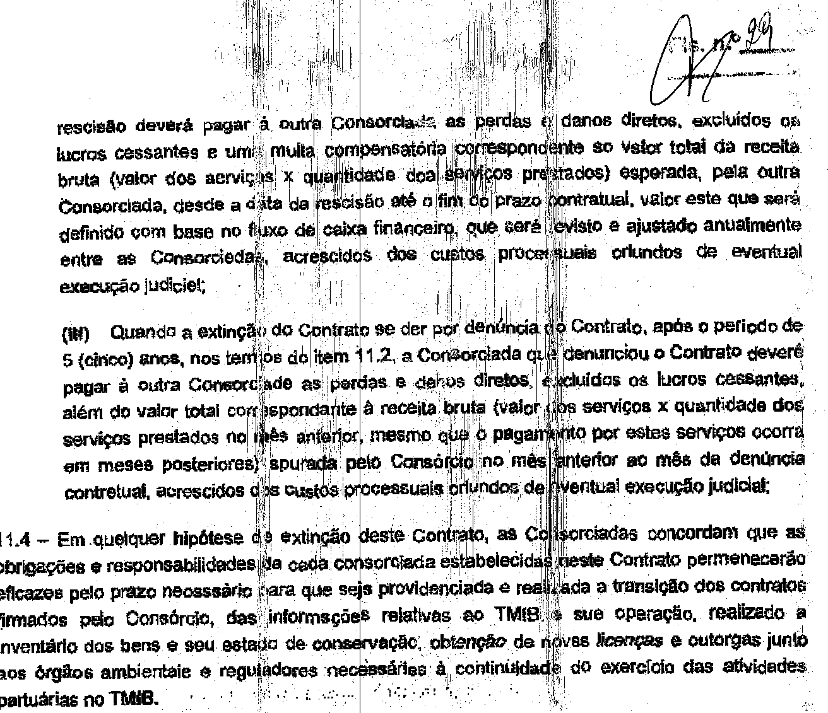

-**fifif *PE'TROBRAS***

11.S - O Consórcio faré const,br nos oo. tos celebrados 00m,Jí!erce1ros que na hipótese de extinção do ()onsóroio, ae pa l eootratm ' envidarão msionh **esforços** para que. no PràZO máximo de 180 dlas. seja cele tedo um ad tlvo para regu!arizaç!id uridíc.i da representação daí

os

,=..r-te& no aontrato.. ·.;,'.\· · .

*'.\{:.*

* "!*i*f:i'

,1

11.s - As Consorciadas se 1:bi:.npromete . a: ,.i,,vidar ·os malhi},res esforços para efetuer e

°i 'jw:I

transferência *das)icenças* e aoit,úrga *ambienta* e reguladores necessárias â,

continuidade do exerclcío·· d ll·Sltlvidade ·,;do,..TMl : para. a 9,om,arciada que parmanece. respOOSáVe1 pela EIXPloração do[_JMIB. p;

*J*' '

###### ,;. .

* 1. - Em qualquar hipób.se 4 encerr ento deste Contrato, t\Ídas os documentes do TMI

fomeados pela PETROOAAS s;y0 u' ' .,, -

d olVido_sã

PETR;r ''

* 1. - Em qualquer dos Cl!Sos(de .eo_çerr. "Wr:ilo deste Cbntrelo,'âcima e!encados, havendo *d*

·dever de inden!zar. pç;, uma .(:'>.'0/1. f:.lO.r. .tja!]i .. S... O!,ltra, f. fça.@slabei 'i.ido o prezo máximo de 80 (sessenta) dias **para** o psgsm81;> da i aai a '?, sob p@n da api, ; ão *de* muna de 1% (um por centol **ao** mês l.lobre *o* valor da íiden ·,! '

1

###### CLÁUSULA 1Z -ARBITRAGE,\ ,' ' l11:

* 1. Se quaiql.lér oontrové•s1 / oriunda axecuçáo ou interpr1'ção dos tem,os' do presente·

1

*)fi vf*

*--* O óRI QI 1

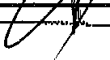':'"' *J01*

lj\.

' ... ·--'··

i'i

J!Jll 1 1 ·,.,

- i IIl j.. 1/ , .,\I . ', .• J



i!ll •. i'1

o *5l.r,*

* + - -*i*.*:*.*?*.*V*.,,.......

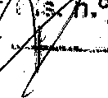

**1i1ii *Pl!TROBRAS***

:;Jt.! 1/; ;

ir .• F i.

'11'' 1 ; - '.·I 1

_, .,

..,.-' .

CQl'llrata não for resolvida p ....·•·.•Wi.;ihf·o,.ª ns rc **as** am.igF,a!mente,q. • li ki.u. er ume das Consorciadas poderá submeter a refe da qu! 6'o a/ôil ndênci àlarbitraQerJ1 li,'. fim de que seja_dirimída em

<J!)nformldade com a teg1ale9i0:,t, 111 vigor, e espaaal '! l..al n" 9.ap, . 1991!, em procedimento a ser •

adminl8tl'ado pela Cãmara de1 1 tc111a9II e Arbitragem! de Funda, !\ ·

'



Getôllo Vargas:. ("Câmara").

,12.2 Recusand e uma fl... - , .Consom.ia as a se. aubmeter. à.i_:; rbitragem,e arbitragem tera

proseeguimeflio naforma•..-.. cide no r ulament,o da Câm I···

r,,

ih *i* ,I_ I ·l!lJ•

* 1. O l':'11al da ari>ltragem 1f a Ci ad Aio e analro,,f'( ado do Rio de Janeiro, onde

;{

•.

*;!:•,*

ser• profenda a sentença arbitlJ/'- A ilngua kal da afblt m

* 1. A arbitrasem sàré. ,:; b peiaa' Is da b\lca F

o Português:..

'( va do Srasii II será uma

I· 'arbitragem de direito, sem!D ve .i':ª.ld-o

1 · ..

1

.. ·. itros decl. \rporequi 1lf1ª·

' \

-;<

* 1. A arbitragem estara slieita SQ m mo pra..Zf>i/prescrllcA.1 1' ' ' que seria apllcâvel â ação

judicial cabível 1 }i; 1/ii

t--,··

ir

* 1. O Tribunal Arbitral tti·campo de 31(três) árbi ·1 , . devendo cada ums das

.· ..

t

: f

l*i;*f*:,*

1*t\=:i, :*

!f,{,t_,.·.

,

*t-;..t.·*

Consoroladee escolher seu prÓ rio ãrb_ilrO _e awrdo _com o reg ,1,i nto da Cãmara. oa átbltme nomeadQ.s palae Conaorciade : d o ·· i>ilter,.··em·conjunto por acordo ml'.lluo, o terceiro ártillrO, que deverá idi - .'f F,Íi \'1!b., *}* #,iroo•éoin o reg ramento da CAmara. .

1

* 1. Ourantao procedimento../... às CD1l,$CJ · s:.·sarão..- onsáír._.',·.'••·,•18pO'l'sewpróprios custoade.

emtragem, incluindo os honoJil: os edv icios ecu&tos QOll'I e,)rallatas. ·.

* 1. Ao finai do procedimeni:i, os hono ·os dse é1bllros deS1lesas comuns às Ccnsorclades e relacionadas ao pr imen ·•:j.!, hli . .. S1110:1Jmer1toa devkbf[à **Câmara,** estenctipia, aluguel. de salas para aud1ênctaa,. ,pnotar!OS ais, iíllntre outro!.•.i da masma natllfeu, ser.J.o

:::tr.-·;

• • ' • .•· ' .1., . ' . • • , ••, •,•• - ·. , • ' ;., , ' ''

suportados conforma fixado **na** ,sanlànça·a "ltál. · .•

.·,

'( ' '

*f'·*

d{l'e á

.12.9 A ool'llença arbitrei fü,ar a rasponsabilidadá d,9;

1

PARTE$ com telaçlo aas

*t{*-*:*.*k*. *(*..

-•

honarários advocaticios, até o: Ínite mãxi o da 1O% (dez por een i) aobre o valor da condenação

determinado na referida sentenwa, ,1 ' •

;I

1 . . 11 ·

12.10 A sentença a itral sto\·:,•i· finai. a: efinitiva. As Con81.Jrc,i

* p:

s assumem o compromiaso

*Ú,,,_.,*

irretratávela 1 .r. revogav.el .e.e.•f"1Pf!r . . ,m.,,_lenno.a. ;las de<:i·.···• proferidas no llmbllo âa

**arbitragem** e, principalmente,. \i,sentença bitrai. . . ]i

* 1. As parles **aó** poderão v.·.j·'·;er•se·do P. r Judiciélio pare fin .·i;á···e abtenção de p..-ocedimentCl.l acaulelatónos au!iminares, qu ;ru:!o ocorre iminente lseão de direil ·. .

*1:*

,,, . 'I

* + 1. . Fica eleito, semi:!IXcluaão. oultaii que sejam f

!,_. ,1,1.. *t*

i18.nhaff1 a Nr

conipetentas, o

Foro Central da Camarca da CiJiade do R·i

de .Janairo, Ect i.io'd0l;r 1a de·Janetra pera a obtenção

de P d!mentos acautelatór :,'ª..ou _lími a.ras•. m.ª'.'°ianados ".o[I_Jtem 12·.11 acime, que seíem.

compelive1s com a presenta c f'.l!lula promiesôM,, com o reg\,'\lamemo da Câmara ou com·a

Leglslaçãa pertinertte. *!.··•.·.···* · . .. ·· ...•i.·; _

' . ,.· . ' .. /···\

:, . ' '

*e*í*,*/*,*

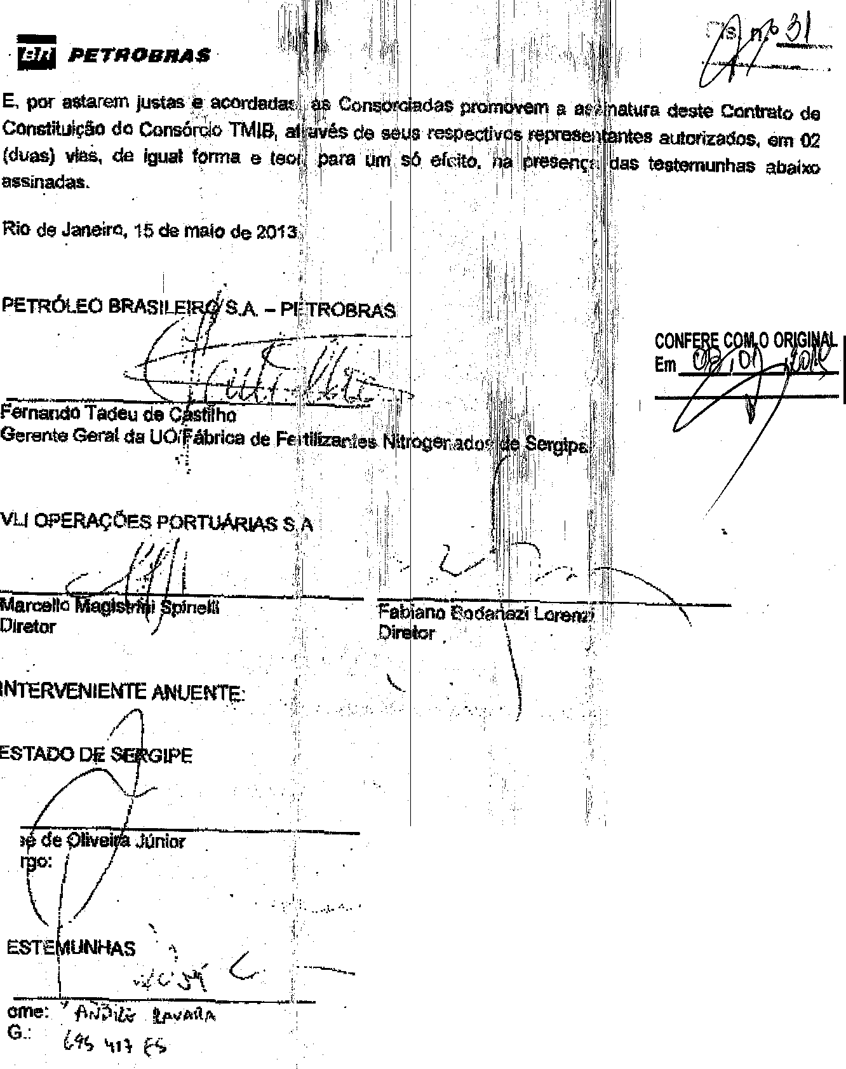

- ... '

**J**

,2:.;;- ; .. *'--4:* .._

**No a:** *-'t4'-6iJl.-"nt4J1),;: 14/..c/.-lF..,..,,,.k'..,.v...-·r,..,-;.,,*

RG. {'C/.? *(t' ,;':' 11°* .

*i*"